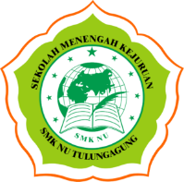
SMK NU TULUNGAGUNG
JL pattimura gang II no 9 tulungagung

Kepada
Bapak/Ibu guru
SMK NU TULUNGAGUNG
Di tempat

Assalamualaikum Wr.Wb
Salam silaturahim teriring doa kami sampaikan semoga dalam menjalankan aktivitas sehari – hari senantiasa mendapatkan rahmat dan hidayah dari Allah SWT.Amiin
Bersama ini kami mengundang bapak/ibu guru dan siswa siswi SMK NU TULUNGAGUNG untuk menghadiri acara pada :

Hari/Tanggal : Selasa ,6 Oktober 2022
Waktu : 08.00 WIB s/d Selesai
Acara : Peringatan harlah SMK NU TULUNGAGUNG ke – 9
Tempat : Halaman SMK NU TULUNGAGUNG

Demikian surat undangan ini kami sampaikan atas kehadiranya kami ucapkan terimakasih
Wassalamualaikumsalam Wr.Wb.

Ketua PK
SMK NU Tulungagung

Zunisatul N.

